标的物介绍
一、基本情况
广东国营燕塘牛奶公司单户债权（下称“标的债权”），截至基准日2025年5月15日，标的债权本金合计6,875万元。具体情况如下：
单位：人民币/万元
借款人名称 | 本金 | 利息 | 债权  金额 | 抵质押物情况 | 保证人 | 诉讼  情况
广东国营燕塘牛奶公司 | 6,875 | 9,630.76 | 16,505.76 | 抵押物：1、广东省燕塘企业总公司名下位于天河区燕塘路9、11号地下室的房屋所有权，用途为车位，建筑面积2,606.98平方米；  2、天河区燕塘路27－67号地下室的房屋所有权，用途为车位，建筑面积1,933.51平方米 | 广东省燕塘企业总公司 | 终结本次执行

二、资产介绍
上述债权具体情况如下：
抵押物天河区燕塘路9、11号地下车库（建筑面积2,606.98㎡）及天河区燕塘路27－67号（绿韵阁小区）地下车库（建筑面积1,933.51㎡）。绿韵阁为广州知名小区，地处繁华地段，人气旺盛，临近燕塘地铁站。位于燕岭路以北，环城高速以南，邻近燕塘大厦、新燕大厦等高级写字楼、新燕广场等商区，区位优越。小区周边均为成熟社区，学校、商场等配套设施一应俱全，办公、生活方便。
三、主要抵押物及周边照片

天河区燕塘路9、11号地下室（建筑面积2,606.98㎡）
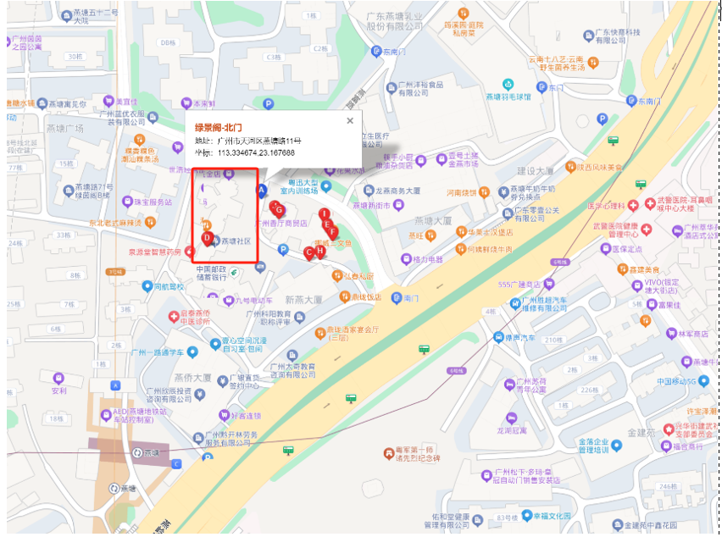
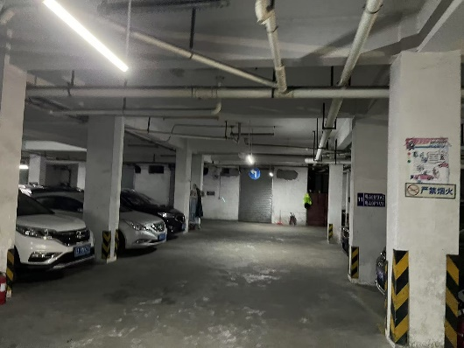 | 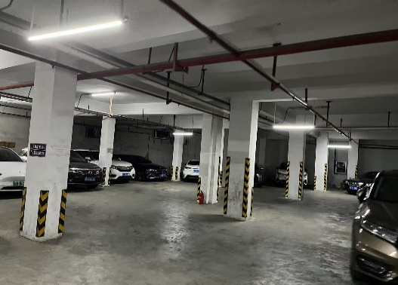
天河区燕塘路27－67号地下室（建筑面积1,933.51㎡）
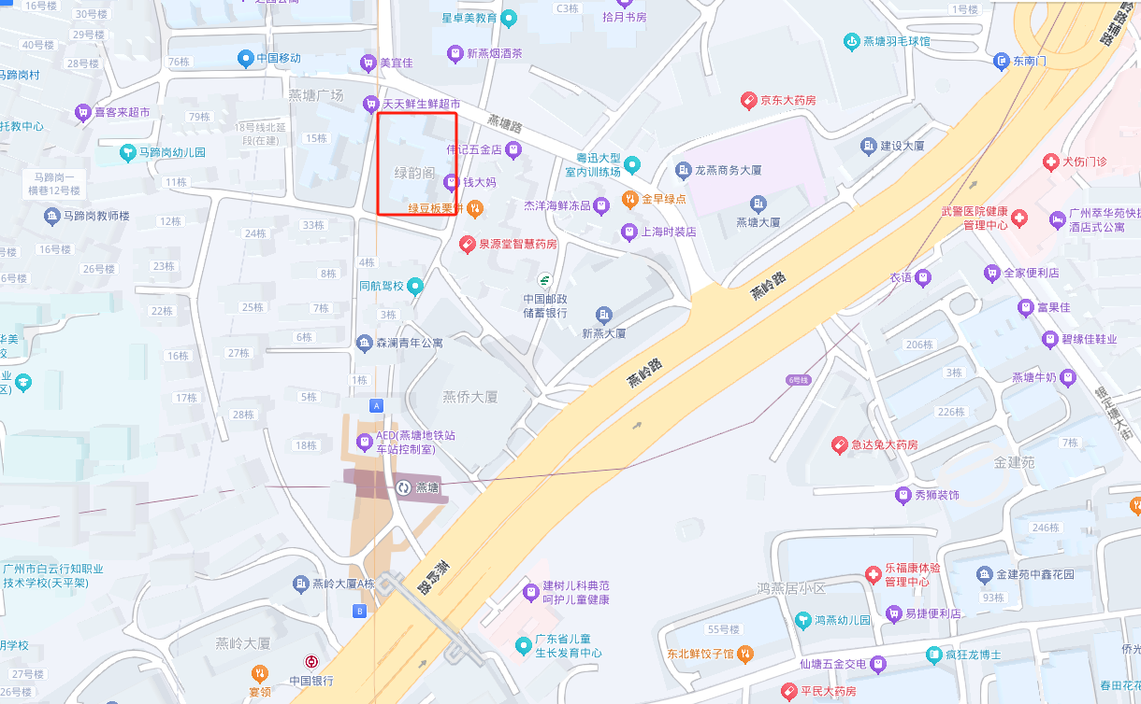
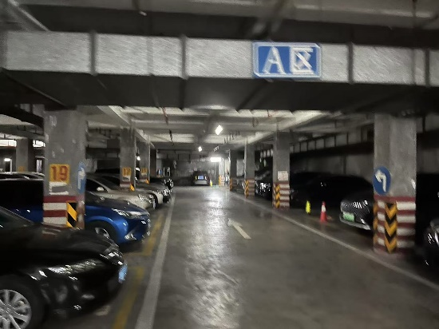 | 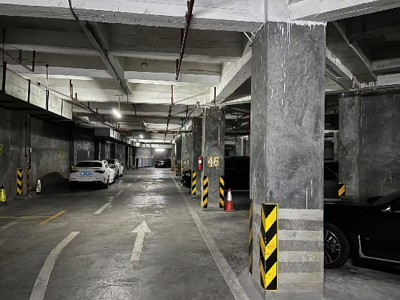

注：1.本清单仅列示截至【2025】年【5】月【15】日的债权本金，债务人和担保人应支付给我司的利息、罚息、复利、违约金及其它应付款，按借款合同、担保合同及中国人民银行的有关规定或生效法律文书确定的方法计算；
2.若债务人、担保人因各种原因更名、改制、歇业、吊销营业执照或丧失民事主体资格的，请相关承债主体或主管部门代为履行义务或履行清算责任；
3.以上内容如有错漏，以债务人、担保人等原已签署的交易合同及/或生效法律文书等相关法律文件为准；
4.资产介绍及照片内容仅供参考,我司不对其承担任何法律责任。

